hai
国都报告系列 2013年1月16日星期三
国都贵金属日报

【重要资讯】
国都期货研发服务部
分析师：李健
执业编号：F0253574
电话：010-84183026
邮箱：lijian@guodu.cc

地址：北京市东城区东直门南大街3号国华投资大厦10层
国都期货有限公司
网址：www.guodu.cc


1. 美国波士顿联储主席罗森格伦(Eric Rosengren)周二表示，今年不太可能收紧政策，美联储拥有"恰当的工具"来收紧政策
2. 美国明尼阿波利斯联储主席柯薛拉柯塔(Narayana Kocherlakot)周二表示，美联储(FED)在12月会议上所作的购买资产的决定是正确的。
3. 日本央行(BOJ)行长白川方明(Masaaki Shirakawa)周二表示，央行将继续推行有力的货币宽松举措，因为经济可能暂时持续疲软。
4. 美国劳工部(DoL)周二公布的数据显示，美国12月生产者物价指数(PPI)月率下降0.2%，预期下降0.1%；11月PPI月率为下降0.8%。PPI降幅主要源自食品和能源，其分别下降0.9%和0.3%，其中汽油价格下跌1.7%，为连续第3个月下降。
5. 美国商务部(DOC)周二公布的数据显示，美国12月零售销售月率上升0.5%，预期上升0.2%，零售销售为4157.0亿美元，前值修正为上升0.4%，初值走高0.3%。
6. 全球最大的黄金上市交易基金(ETF)--SPDR Gold Trust截至1月14日的黄金持仓量维持在1,337.73吨。
7. 美国纽约联储(Federal Reserve Bank of New York)周二公布的调查报告显示，，美国1月纽约联储制造业指数降至-7.78，继续停留在萎缩领域。去年12月制造业指数则从初值-8.10上修为-7.30。
8. 法国预算部(French Budget Ministry)周二公布的数据显示，法国1-11月预算赤字为1033.66亿欧元，去年同期为971.52亿欧元
9. 惠誉表示，英国丧失AAA评级的风险"明显加大"
【分析建议】
上一交易日comex贵金属上涨，美联储官员发表宽松的货币政策言论，年底之前难对货币政策进行收缩，日本央行行长也表达了宽松的意愿，于此同时南非供给的减少提振了现货市场，近期贵金属走势震荡偏强，操作上建议继续前期空单离场。

【本周重要财经事件】
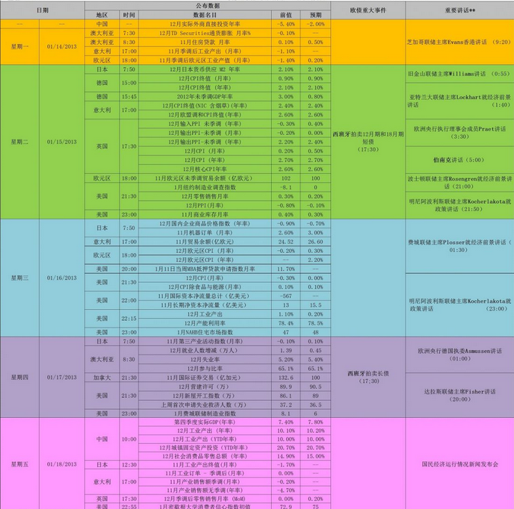图表来源：http://wallstreetcn.com/
免责声明：
如果您对本报告有任何意见或建议，请致信于国都信箱(yfb@guodu.cc），欢迎您及时告诉我们您对本刊的任何想法！
本刊所有信息均建立在可靠的资料来源基础上。我们力求能为您提供精确的数据，客观的分析和全面的观点。但我们必须声明，对所有信息可能导致的任何损失概不负责。
本报告并不提供量身定制的投资建议。报告的撰写并未虑及读者的具体财务状况及目标。国都期货研究团队建议投资者应独立评估特定的投资和战略，并鼓励投资者征求专业财务顾问的意见。具体的投资或战略是否恰当取决于投资者自身的状况和目标。
版权声明：（c）本报告版权为国都期货有限公司所有。本刊所含文字、数据和图表未经国都期货有限公司书面许可，任何人不得以电子、机械、影印、录音或其他任何形式复制、传播或存储于任何检索系统。不经许可，复制本刊任何内容皆属违反版权法行为，可能将受到法律起诉，并承担与之相关的所有损失赔偿和法律费用。涉及版权的所有问题请垂询：010-64000083。

